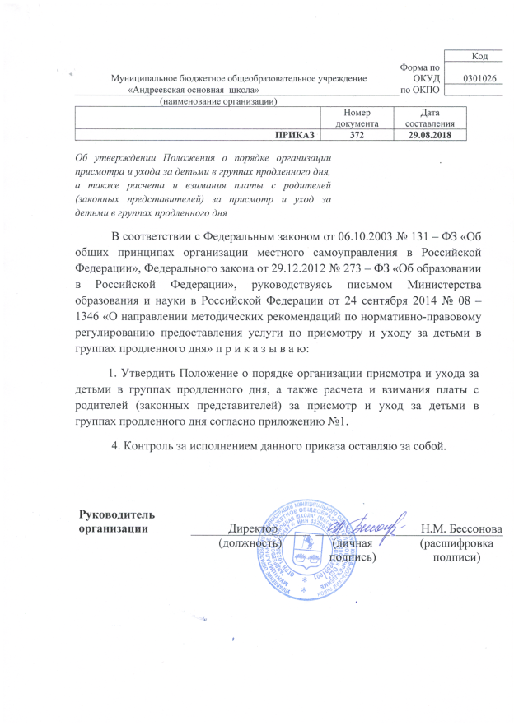

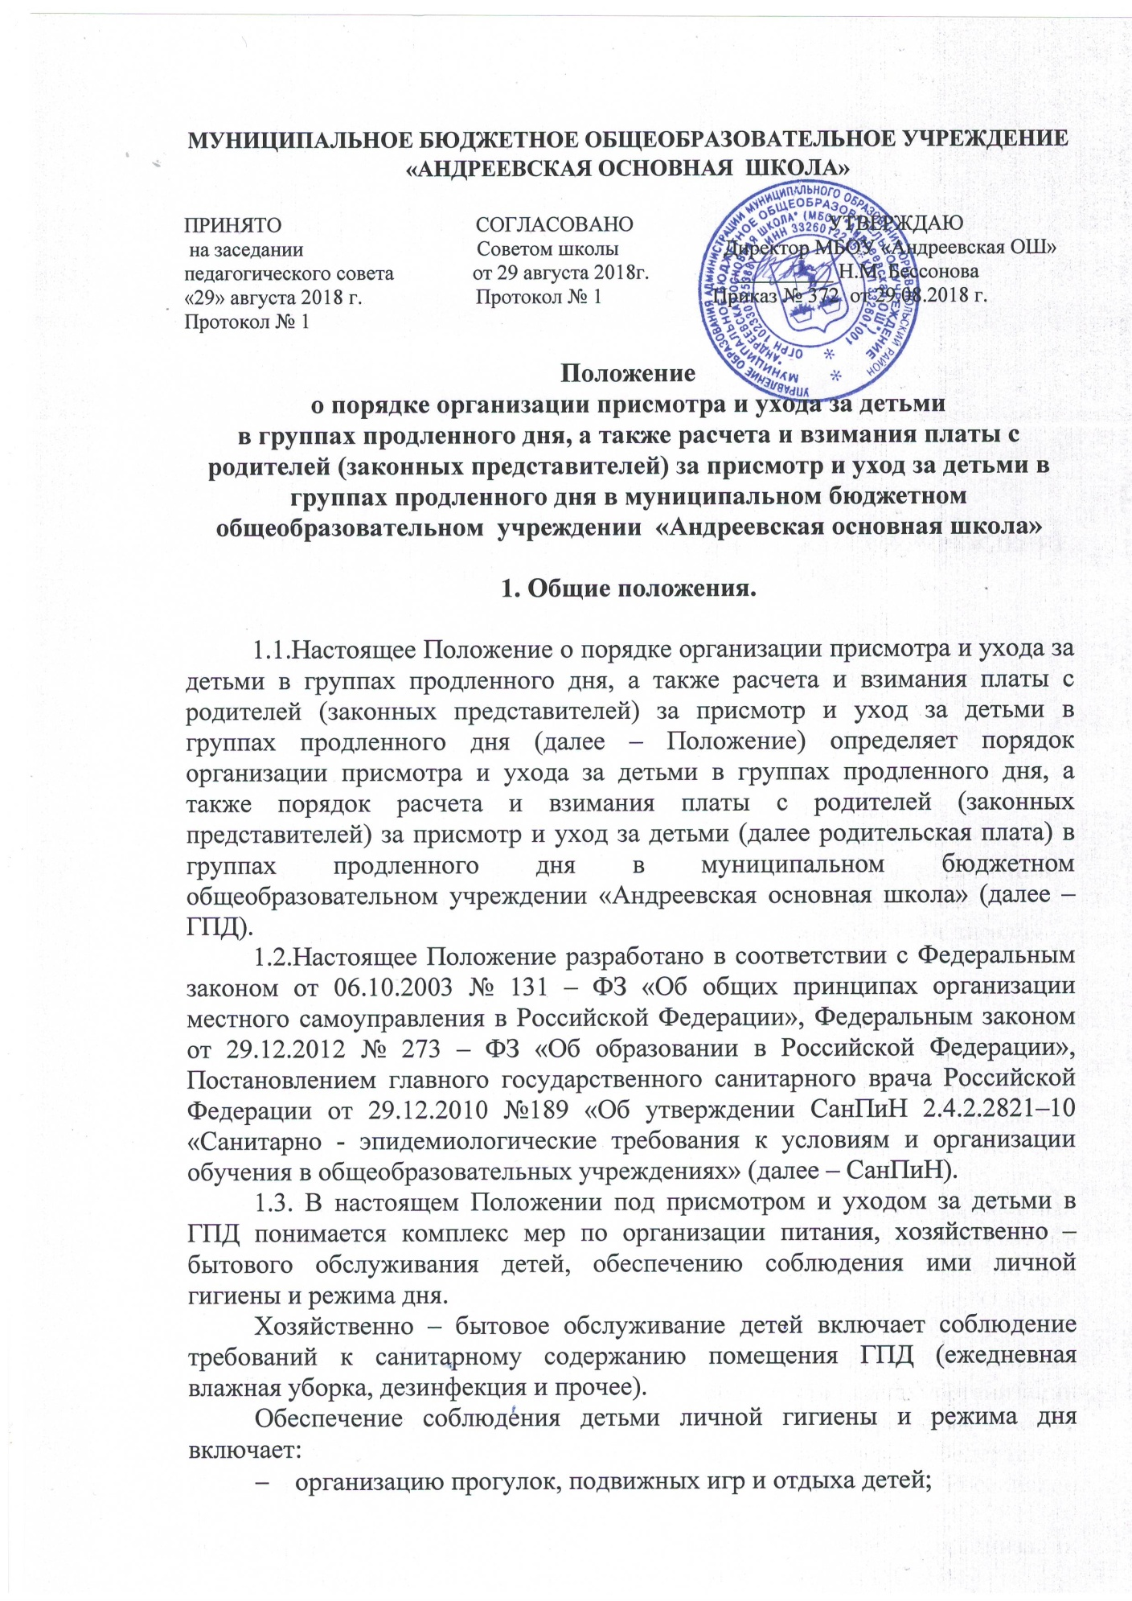

- организацию самоподготовки (приготовление домашних заданий);
- организацию занятий по интересам.
Конкретные обязательства общеобразовательного учреждения по осуществлению присмотра и ухода за детьми в ГПД предусматриваются в договоре (приложение № 1 к Положению) между муниципальным общеобразовательным учреждением и родителями (законными представителями) несовершеннолетних обучающихся о предоставлении услуг по присмотру и уходу за детьми в ГПД (далее-договор).

2. Порядок организации присмотра и ухода
за детьми в группах продленного дня.
2.1. ГПД создаются на основании приказа директора муниципального бюджетного общеобразовательного учреждения «Андреевская основная школа»
2.2. Зачисление обучающихся в ГПД производится на основании заявлений, поступивших от родителей (законных представителей) несовершеннолетних обучающихся.
2.3. Зачисление и отчисление детей в ГПД производится приказом муниципального бюджетного общеобразовательного учреждения «Андреевская основная школа».

3. Порядок расчета родительской платы
3.1. В перечень затрат, учитываемых при установлении родительской платы, включаются расходы;
- на оплату труда и начисления на оплату труда работников непосредственно осуществляющих присмотр и уход в ГПД (воспитатель, уборщик служебных помещений, повар, мойщик посуды);
- на хозяйственно-бытовое обслуживание, обеспечение соблюдения детьми личной гигиены и режима дня (хозяйственные материалы, чистящие и моющие средства, средства личной гигиены, посуда, продукты питания и прочее).
3.2. В родительскую плату не включаются расходы на реализацию образовательной программы начального общего, основного общего образования (в том числе внеурочной деятельности, а также расходы на содержание недвижимого имущества учреждения (косметический и иной ремонт, отопление, освещение, водоснабжение).
3.3 Расчет размера родительской платы на одного учащегося в месяц определяется по формуле:
РП = ОТР + ХБР / V чел., где
РП – родительская плата
ОТР – расходы на оплату труда работников, осуществляющих присмотр и уход в ГДД с начислениями
ХБР – хозяйственно-бытовые расходы
V чел – количество человек в ГПД.
3.4. Родительская плата устанавливается приказом учредителя.

4. Порядок поступления и расходования родительской платы.
4.1. Начисление родительской платы производится на основании договора между муниципальными общеобразовательными учреждениями и родителями (законными представителями) ребенка, согласно календарному графику работы ГПД и табеля посещаемости учащихся.
4.2. Суммы средств, полученные от родителей (законных представителей), зачисляются на лицевой счет учреждения (на внебюджетный счет).
4.3. Родительская плата не взимается в случае отсутствия учащегося по уважительным причинам:
- болезни ребенка, а также отсутствия ребенка после перенесенного заболевания (согласно представленной справки медицинской организации);
- карантина в группе, которую посещает ребенок (объяснительных документов не требуется);
- прохождения ребенком санаторно-курортного лечения (при наличии справки из лечебно-оздоровительного учреждения);
- отпуска родителей (законных представителей) ребенка, но не более 60 календарных дней в году (по заявлению родителей (законных представителей));
- закрытие муниципальными общеобразовательными учреждениями на ремонтные и (или) аварийные работы (объяснительных документов не требуется);
- низкой – ниже 25 ◦C температуры наружного воздуха;
- письменного обращения родителей (законных представителей) о непосещении ребенком муниципального общеобразовательного учреждения по уважительной причине - семейных обстоятельств, но не более 5 рабочих дней в течение календарного года (заявление родителей (законных представителей)).
4.4. В случае отсутствия учащегося в учреждении родитель (законный представитель) уведомляет учреждение об отсутствии учащегося посредством телефонной связи (другими доступными средствами) или лично в течение первого дня отсутствия, при этом отсутствие учащегося отмечается в табеле учета посещаемости ГПД и в журнале ГПД.
4.5. Днями непосещения ГПД считается время со дня уведомления родителями (законными представителями) о невозможности посещения учащегося ГПД до дня прибытия учащегося в ГПД.
4.6. В случае расторжения договора между учреждением и родителями (законными представителями) несовершеннолетнего учащегося и выбытие учащегося из ГПД возврат излишне уплаченной родительской платы производится на основании заявления родителя (законного представителя).
4.7. Средства, полученные от родителей (законных представителей) за оказание услуги по присмотру и уходу в ГПД расходуются на цели, указанные в пункте 3.1.

5. Порядок снижения (освобождения) размера родительской платы.
5.1. Освобождение (снижение) размера оплаты за присмотр и уход за детьми в группах продленного дня производится на основании следующих документов:
- заявления одного из родителей (законного представителя) ребенка на имя руководителя организации (приложение № 2 к Положению);
- документа, удостоверяющего личность заявителя;
- документов, подтверждающих право на освобождение (снижение) размера родительской платы.
При разных фамилиях заявителя и ребенка необходимо предоставить копию свидетельства о рождении последнего, любые документы, устанавливающие родство.
5.2. Документами, подтверждающими право на освобождение (снижение) размера родительской платы, являются:
- копия постановления администрации муниципального образования Юрьев-Польский район «Об установлении опеки над несовершеннолетними» (дети-сироты и дети, оставшиеся без попечения родителей);
- копия документа о наличии инвалидности, выданной учреждением медико-социальной экспертизы (родителям, в семьях которых воспитываются дети-инвалиды, а также для родителей-инвалидов 1 группы);
- копия документа медицинского учреждения, подтверждающего наличие заболевания ребенка (для детей с туберкулезной интоксикацией).
- копия заключение психолого-медико-педагогической комиссии (для детей с ограниченными возможностями здоровья)
Заявление и документы, подтверждающие право на освобождение от оплаты родительской платы вышеуказанной категорией граждан, предоставляются при поступлении ребенка в образовательную организацию и подтверждением в случае окончании срока действия документа.
5.3. Заявление и документы, подтверждающие право на освобождение от оплаты родительской платы вышеуказанной категорией граждан, предоставляются один раз при поступлении ребенка в муниципальную образовательную организацию.
5.4. На основании документов, предоставленных родителями (законными представителями) ребенка, руководитель муниципального общеобразовательного учреждения в течение пяти дней издает приказ об освобождении (снижении) размера родительской платы, при условии, что данные документы подтверждают данное право.
5.5. Ответственность за достоверность документов и своевременность их предоставления несут родители (законные представители).
5.6. Основанием отказа в освобождении (снижении) размера родительской платы является не предоставление документов, указанных 5.1., 5.2., Порядка, а равно как предоставление недостоверной информации.
5.7. Освобождение (снижение) размера оплаты за присмотр и уход в образовательной организации производится с момента подачи заявления и документов, подтверждающих право заявителя.
5.8. При возникновении в течение года права на освобождение (снижение) размера оплаты за присмотр и уход в образовательной организации заявление подается в любое время со дня возникновения права заявителя.
5.9. В случае утраты родителями (законными представителями) оснований для освобождения (снижения) размера оплаты за присмотр и уход в ГПД они обязаны незамедлительно сообщить об этом руководителю муниципального общеобразовательного учреждения.
5.10. Право на освобождение (снижение) размера оплаты за присмотр и уход в образовательной организации прекращается с момента наступления соответствующих обстоятельств.
5.11. В случае выявления недостоверности сведений (документов), представленных родителями (законными представителями) для подтверждения права на освобождение (снижение) размера оплаты за присмотр и уход в соответствие с настоящим Порядком, руководитель организации оставляет за собой право обратиться в суд с иском о взыскании недополученных сумм в установленном законом порядке.
5.12. Родители (законные представители), в семьях которых муниципальное общеобразовательное учреждение посещает несколько детей, заявление на освобождение (снижение) размера оплаты за присмотр и уход заполняют на каждого ребенка отдельно.

Приложение №2
к приказу от 29.08.2018г. № 372

Перечень категорий родителей (законных представителей),
которые с 1 сентября 2018 года освобождаются от взимания платы за присмотр и уход за детьми, посещающими группы продленного дня

- Плата за присмотр и уход за детьми в группах продленного дня не взимается с родителей (законных представителей):
- детей-инвалидов;
- детей с ограниченными возможностями здоровья;
- детей-сирот и детей, оставшихся без попечения родителей;
- детей с туберкулезной интоксикацией;
- родителей-инвалидов 1 группы.

Приложение № 1 к положению

ДОГОВОР
о предоставлении услуг по присмотру и уходу за детьми
в группах продленного дня

с. Андреевское __ _______ 20___ г.

Муниципальное бюджетное общеобразовательное учреждение «Андреевская основная школа», именуемое в дальнейшем Исполнитель, в лице директора _________________________________, действующего на основании Устава, с одной стороны, и ______________________________, именуемый в дальнейшем Родитель, с другой стороны, заключили настоящий договор о нижеследующем.

1. ПРЕДМЕТ ДОГОВОРА.
1.1. Исполнитель обязуется зачислить обучающегося _______________ класса ______________________________________ года рождения, именуемого в дальнейшем Обучающийся, в группу продленного дня общеобразовательного учреждения и обеспечить реализацию взятых на себя обязательств в соответствии с пунктом 2.1 настоящего договора, а Родитель обязуется выполнять условия пребывания ребенка в группе продленного дня (далее по тексту - ГПД) в соответствии с пунктом 2.2 настоящего договора.
1.2. При оказании услуг по присмотру и уходу за детьми в ГПД учитываются санитарно-эпидемиологические правила и нормативы СанПин 2.4.2.2821-10 «Санитарно - эпидемиологические требования к условиям и организации обучения в общеобразовательных учреждениях», утвержденные постановлением главного государственного санитарного врача Российской Федерации от 29.12.2010 №189,а также письмом Министерства образования и науки в Российской Федерации от 24 сентября 2014 г № 08 – 1346 «О направлении методических рекомендаций по нормативно-правовому регулированию предоставления услуги по присмотру и уходу за детьми в группах продленного дня».
1.3. Под присмотром и уходом за детьми в ГПД понимается комплекс мер по организации питания, хозяйственно – бытового обслуживания детей, обеспечению соблюдения ими личной гигиены и режима дня.
Услуга по присмотру и уходу за ребенком в группе продленного дня
включает в себя:
- организацию прогулок, подвижных игр и отдыха детей;
- организацию самоподготовки (приготовление домашних заданий);
- организацию занятий по интересам.
1.5. Услуги оказываются по адресу: с. Андреевское, ул. Хивинская, д.24
1.6. Оплата за услуги не взимается в случае отсутствия учащегося по уважительным причинам:
- болезни ребенка, а также отсутствия ребенка после перенесенного заболевания (согласно представленной справки медицинской организации);
- карантина в группе, которую посещает ребенок (объяснительных документов не требуется);
- прохождения ребенком санаторно-курортного лечения (при наличии справки из лечебно-оздоровительного учреждения);
- отпуска родителей (законных представителей) ребенка, но не более 60 календарных дней в году (по заявлению родителей (законных представителей));
- закрытие муниципальными общеобразовательными учреждениями на ремонтные и (или) аварийные работы (объяснительных документов не требуется);
- низкой – ниже 25 ◦C температуры наружного воздуха;
- письменного обращения родителей (законных представителей) о непосещении ребенком муниципального общеобразовательного учреждения по уважительной причине - семейных обстоятельств, но не более 5 рабочих дней в течение календарного года (заявление родителей (законных представителей)).

2. ОБЯЗАННОСТИ СТОРОН.
2.1. Исполнитель обязан:
2.1.1. Зачислить ребенка в ГПД.
2.1.2. Ознакомить Родителя с режимом работы ГПД и нормативными правовыми актами об установлении платы за осуществление присмотра и ухода в ГПД, а также требованиями, которые предъявляются в ГПД к детям.
2.1.3. Оказать помощь семье в привитии навыков самостоятельности в обучении, воспитании и развитии творческих способностей ребенка.
2.1.4. Обеспечить охрану жизни и здоровья ребенка во время его пребывания в ГПД, уважать честь и достоинство ребенка.
2.1.5. Обеспечивать рациональную организацию режима дня для ребенка, пребывающего в ГПД (включая организованное и рациональное питание, прогулку, самоподготовку, общественно-полезный труд, проведение физкультурно-оздоровительных мероприятий и т.д.).
2.1.6. Информировать Родителя о режиме дня ГПД, о необходимых санитарно-гигиенических предметах, об отмене работы ГПД по тем или иным причинам.
2.1.7. Обеспечивать соответствие условий пребывания ребенка в ГПД санитарным нормам и правилам.
2.1.8. Предоставить Родителю интересующую его информацию о работе ГПД.
2.1.9. Информировать Родителя о возможных проблемах, связанных с пребыванием его ребенка в ГПД, решение которых зависит от Родителя или от обеих сторон договора.
2.1.10. Предоставить обучающемуся, посещаемому ГПД, возможность в освоении дополнительных общеобразовательных программ на специально оговариваемых условиях.
2.1.11. На основании письменного заявления Родителя сохранять за ребенком место в случае его отсутствия по уважительной причине.
2.1.12. Отчислить обучающегося из ГПД:
а) по заявлению родителей (законных представителей);
б) при переходе в другую образовательную организацию.
2.2. Родитель обязан:
2.2.1. Написать заявление о зачислении в ГПД.
2.2.2. Знать требования, установленные Исполнителем, которые предъявляются в ГПД к детям, содействовать их выполнению детьми.
2.2.3. Обеспечить систематическое посещение ГПД ребенком, если нет объективных причин, которые препятствовали бы этому. В случае отказа от места в ГПД или невозможности посещения ребенком группы своевременно информировать об этом Исполнителя.
2.2.4. В случае невозможности посещения ребенком ГПД уведомить воспитателя ГПД об этом посредством телефонной связи или лично в течение первого дня отсутствия.
2.2.5. Подтверждать письменным заявлением на имя директора общеобразовательной организации дни недели и время пребывания ребенка в кружках, секциях, ранний уход из ГПД и т.п. (в эти периоды общеобразовательная организация не несет ответственность за жизнь и здоровье ребенка).
2.2.6. Незамедлительно сообщать Исполнителю об изменении контактного телефона и места жительства ребенка и Родителя.
2.2.7. Обеспечить ребенка за свой счет личными гигиеническими предметами.
2.2.8. По просьбе Исполнителя являться для беседы в общеобразовательную организацию.
2.2.9. Проявлять уважение к педагогам, администрации и техническому персоналу Исполнителя.

3. ПРАВА СТОРОН.
3.1. Исполнитель имеет право:
3.1.1. Расторгнуть договор досрочно в одностороннем порядке, если Родитель будет систематически нарушать обязательства по Договору. Уведомление о расторжении договора направляется родителю заказным письмом с уведомлением о вручении. Договор считается расторгнутым с момента получения Родителем уведомления о расторжении договора.
3.2. Родители имеют право:
3.2.1. Защищать законные права и интересы детей.
3.2.2. В случае конфликта между родителями и воспитателем ГПД обратиться к заместителю директора по учебно-воспитательной работе или к директору общеобразовательной организации.
3.2.3. Знакомиться непосредственно с процессом осуществления присмотра и ухода в ГПД с разрешения директора общеобразовательной организации.
3.2.4. Знакомиться с Уставом общеобразовательной организации и другими документами, регламентирующими присмотр и уход в ГПД.
3.2.5. Посещать общеобразовательную организацию и беседовать с воспитателем после окончания работы ГПД.
3.2.6. Предоставлять Исполнителю необходимую информацию для работы и учета состояния здоровья ребенка.
3.2.7. В случае нарушения прав ребенка информировать учредителя общеобразовательной организации.

4. РАЗМЕР, СРОКИ И ПОРЯДОК ОПЛАТЫ
ЗА ПРИСМОТР И УХОД В ГПД.
4.1. Плата, взимаемая с родителей (законных представителей) за осуществление присмотра и ухода за детьми в ГПД составляет в размере ___ рубля 00 коп. в день на одного ребенка, с учетом пребывания обучающегося в течение 4(6) часов в день, в соответствии с приказом руководителя образовательной организации.
4.2. Оплат производится не позднее 05 числа за истекшим месяцем, за который производится оплата в безналичном порядке на внебюджетный счет общеобразовательной организации, указанный в квитанции на оплату.
4.3. Внесенная плата за дни непосещения учащимся группы продленного дня учитывается при оплате за следующий месяц или подлежит возврату.
4.4. Возврат излишне уплаченной родительской платы производится на основании заявления родителя (законного представителя).
4.5. Родитель обязан предоставить копии документов об оплате.

5. ОТВЕТСТВЕННОСТЬ ЗА НЕИСПОЛНЕНИЕ ИЛИ НЕНАДЛЕЖАЩЕЕ ИСПОЛНЕНИЕ ПО ДОГОВОРУ.
5.1. За неисполнение либо ненадлежащее исполнение обязательств по настоящему Договору стороны несут ответственность, предусмотренную законодательством Российской Федерации и настоящим договором.

6. УСЛОВИЯ ИЗМЕНЕНИЯ И РАСТОРЖЕНИЯ ДОГОВОРА.
6.1. Условия, на которых заключен настоящий Договор, могут быть изменены по соглашению сторон.
6.2. Все изменения и дополнения к Договору должны быть совершены в письменной форме и подписаны обеими сторонами.
6.3. Настоящий Договор может быть расторгнут досрочно:
6.3.1. по соглашению сторон;
6.3.2. по инициативе Заказчика;
6.3.3. по инициативе Исполнителя в случае:
- невнесения платы за присмотр и уход два раза подряд;
- нарушения правил внутреннего распорядка пребывания в ГПД;
- систематического непосещения Ребенком ГПД без уважительной причины в течение месяца.
6.3.4. В случае перевода Ребенка для продолжения освоения образовательной программы в другое общеобразовательное учреждение.
6.4. В случае расторжения Договора одной из Сторон в одностороннем порядке данная Сторона письменно уведомляет другую Сторону за 10 дней.

7. ЗАКЛЮЧИТЕЛЬНЫЕ ПОЛОЖЕНИЯ.
7.1. Настоящий Договор вступает в силу с « 01» сентября 2018 года и действует до «31» мая 2019 года.
7.2. Стороны обязуются письменно извещать друг друга о смене реквизитов, адресов и иных существенных изменениях.
7.3. Ни одна из Сторон не вправе передавать свои права и обязанности по настоящему Договору третьим лицам без письменного согласия другой Стороны.
7.4. Во всем остальном, что не урегулировано настоящим Договором, Стороны руководствуются Уставом общеобразовательной организации и действующим законодательством Российской Федерации.
7.5. Все споры и разногласия, которые могут возникнуть при исполнении условий настоящего Договора, Стороны будут стремиться разрешать путем переговоров.
7.6. Споры, не урегулированные путем переговоров, разрешаются в судебном порядке, установленном действующим законодательством Российской Федерации.
7.7. Настоящий Договор составлен в двух экземплярах, имеющих одинаковую юридическую силу, по одному для каждой из сторон.

8. РЕКВИЗИТЫ СТОРОН

ИСПОЛНИТЕЛЬ | ЗАКАЗЧИК
Муниципальное бюджетное общеобразовательное учреждение «Андреевская основная школа»  Адрес: 601810 Владимирская область, Юрьев – Польский район, с. Андреевское, ул. Хивинская, д. 24  Тел/факс + 749246 (57-110)  ИНН 3326012215 КПП 332601001  БИК 041708001  ОГРН _____________________  Директор | _____________________________  (ФИО полностью)  Паспорт _____ №______________  выдан _______________________  _____________________________  «__»______________ 20 __ г.  Адрес:______________________  ____________________________  Контактный телефон:___________
______________/Бессонова Н.М.  (Подпись) (Расшифровка) | _____________/______________  (Подпись) (Расшифровка)
Приложение № 2 к положению

Директору муниципального бюджетного
общеобразовательного учреждения
«Андреевская основная школа»
Бессоновой Н.М.
от
______________________________________
(Ф.И.О. родителя/законного представителя)
проживающего по адресу______________________
___________________________________________

Заявление

Прошу освободить меня от оплаты (снизить размер платы) за присмотр и уход в образовательной организации за моим ребенком _____________________________________________________ года рождения, посещающим группу продленного дня, в связи с наличием оснований: __________________________________________________________________
(указать дату, № документа, подтверждающего данное право)
К заявлению прилагаю копии документа, подтверждающие право на освобождение (снижение) размера оплаты за присмотр и уход в группе продленного дня на ____ листе (ах).

_____________/______________
(Подпись) (Расшифровка)

________________
(дата)
С постановлением администрации муниципального образования Юрьев-Польский район от _____________ № _____ «Об утверждении Положения о порядке организации присмотра и ухода за детьми в группах продленного дня, а также расчета и взимания платы с родителей (законных представителей) за присмотр и уход за детьми в группах продленного дня в муниципальных общеобразовательных учреждениях муниципального образования Юрьев-Польский район» ознакомлен(а) _________________
(подпись)
В соответствии с п.1 ст.9 Федерального закона от 27.07.2006 № 152-ФЗ «О персональных данных» согласен (согласна) на осуществление любых действий (операций), в т. ч.: получение, обработку, хранение, в отношении моих персональных данных, необходимых для зачислении ребенка в группу продленного дня в общеобразовательном учреждении ___________________
(подпись)

